Mode d’action d’une substance hallucinogène
La psilocine est une molécule hallucinogène extraite de divers champignons qui poussent naturellement dans les pays tropicaux et dans certains pays tempérés.

Doc.1 Les effets des psychotropes voir livre
Doc.2 : Structure de la psilocine et de la sérotonine
Structure de la psilocine, psychotrope | Structure de la sérotonine, neurotransmetteur naturel
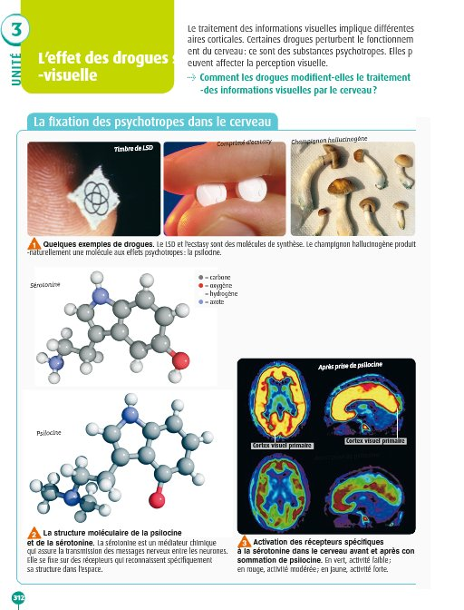

Doc.3 Fonctionnement d’une synapse
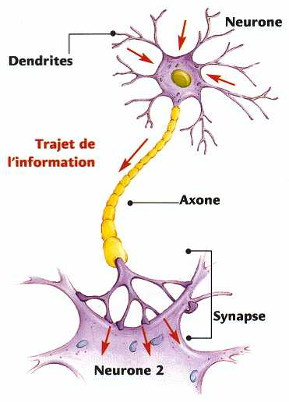

Mode d’action de la psilocine :

